Όνομα: ___________________________________ Ημερ.: __________

1. Ένας παραγωγός έβαλε 2.468κιλά ντομάτες σε 100 τελάρα. Πόσα κιλά έβαλε σε κάθε τελάρο;

|  |
| --- |
| ΛΥΣΗ  Απάντηση: __________________________________ |

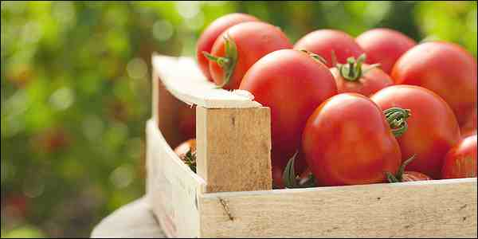

.

1. 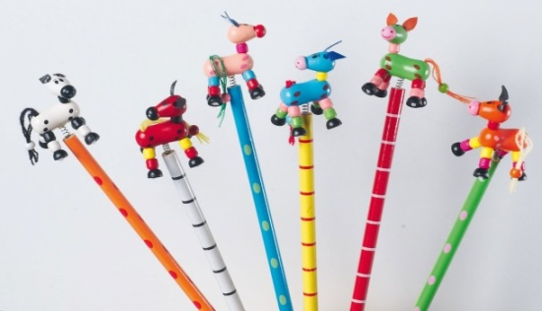Ένας έμπορος αγόρασε 1.000 μολύβια που το καθένα έκανε 0,48€. Πόσα χρήματα πλήρωσε;

|  |
| --- |
| ΛΥΣΗ  Απάντηση: ___________________________________ |

1. Η Μαργαρίτα αγόρασε μια ζάχαρη που έκανε 98λ. και ένα κουτί γάλα που έκανε 2,85€. Πόσα χρήματα πλήρωσε και για τα δυο και πόσα ρέστα πήρε αν έδωσε 5€ ;

|  |  |
| --- | --- |
| Με συμμιγείς | Με δεκαδικούς |

Απάντηση : ____________________________________________________________

1. Ένα βάζο με μαρμελάδα έχει μεικτό βάρος 2,260κ. και το απόβαρο είναι 470γρ. Πόσο είναι το καθαρό βάρος;

|  |  |
| --- | --- |
| Με δεκαδικούς | Με συμμιγείς |

Απάντηση: …………………………………………………………………………

1. Υπολογίζω την περίμετρο του σχήματος σε μ.

56,3δεκ.

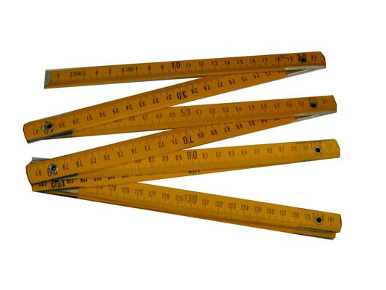 350εκ. 4,8μ.

|  |  |
| --- | --- |
| Μετατροπές | Πράξη |

5.269χιλ.

.

1. Η Χριστίνα αγόρασε ένα παντελόνι που έκανε 26,8€ και ένα βιβλίο που έκανε 13,25€. Πόσα ρέστα πήρε αν έδωσε 50€; Η Χριστίνα αγόρασε ένα παντελόνι που έκανε 26,8€ και ένα βιβλίο που έκανε 13,25€. Πόσα ρέστα πήρε αν έδωσε 50€;

|  |
| --- |
| Υπολογίζω με ακρίβεια |



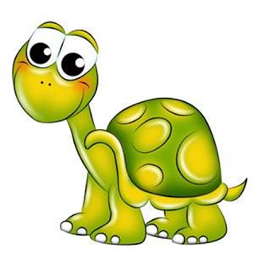Απάντηση:____________________________________________________________

*Εύκολα είναι!!!*

*Πρέπει να προσέξω!!!*